<$ScrKeepWithNext><$Scr_Ps::0>Bases
<!$Scr_Ps::0><$Scr_Ps::1>
- <!$Scr_Ps::1> ✓ Esto es ser Data Scientist en el siglo XXI:
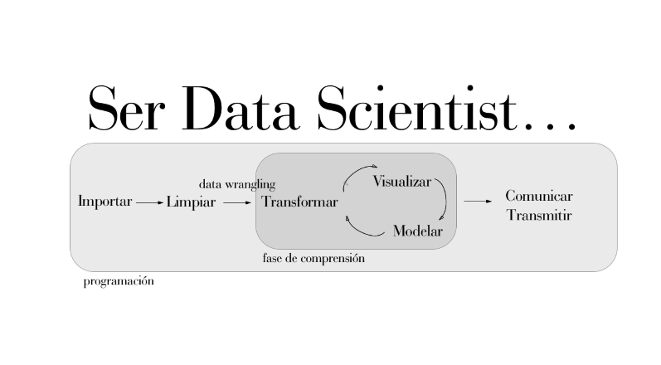
- El «data wrangling» (limpieza de datos) es el 80% del tiempo (perdido) —> Transformar, visualizar, modelar.
- La sumatoria de programación, matemática (y estadística) y el dominio del área son fundamentales para “Data Science”.
- ¡La opinión del experto cuenta!
<$Scr_Ps::1>

<$ScrKeepWithNext><!$Scr_Ps::1><$Scr_Ps::0>Documento escrito para iniciarte
<!$Scr_Ps::0>
Este documento pretende que empieces a trabajar con R nada más abrirlo. Será escrito considerando que durante mucho tiempo estará cerrado y será necesario volver a retomar algo que se haya quedado previamente.

Es importante usarlo en conjunto con el documento de referencia de R (base-r cheatsheet).

En caso de reiniciar un curso, será necesario usarlo en conjunto con el R-Project correspondiente

En R podemos usar scripts para guiones de código o RMarkdowns para realizar presentaciones de datos. Suele ser mejor comenzar con un RMarkdown, pero por simplicidad vamos a escoger un script (también porque usaremos muchos gráficos y es necesario tenerlos en la pestaña “plots” de Estudio y con un RMarkdown o un Notebook eso no sucede).

Buenas prácticas para un script:
- Fecha
- Título genérico
- Cargar librerías y copiar los datos devueltos (dejarlos comentados para que no interfieran, pero como referencia para el futuro).

<$Scr_Ps::1>

<!$Scr_Ps::1>

